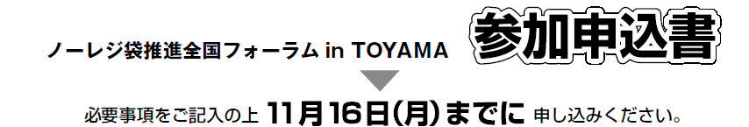

申込方法 ＦＡＸ、E-mailのいずれか
申込先 ＦＡＸ ■０３－６７１１－１２８９
E-mail ■package@murc.jp
＊予定人数に達し次第受付を終了しますので、ご容赦ください。
参加申込書（ノーレジ袋推進全国フォーラムinTOYAMA）
お名前（必須）
ご所属
所在地 | 〒
ＴＥＬ |  | ＦＡＸ
E-mail
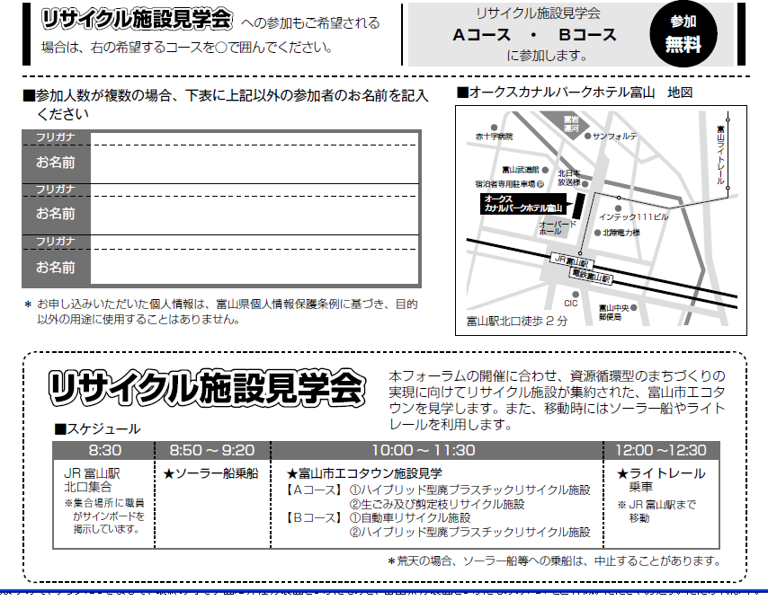
（ ）Ａコース
（ ）Ｂコース
■オークスカナルパークホテル富山地図
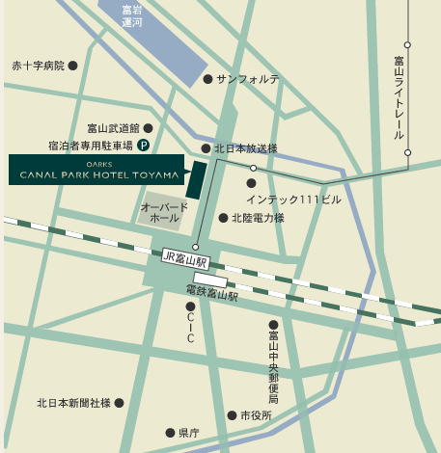
■参加人数が複数の場合、下表に上記以外の参加者のお名前
を記入ください
お名前
お名前
お名前
お名前
＊ お申し込みいただいた個人情報は、個人情報保護方針に基づき、
目的以外の用途に使用することはありません。

